ACTIVIDAD GRUPAL
Integrantes:__________________________________________________ Curso: 7° básico
Observen la estructura del puente. ¿Por qué creen que el triángulo es una de las estructuras más utilizadas en obras de la ingeniería? Compartan sus respuestas.
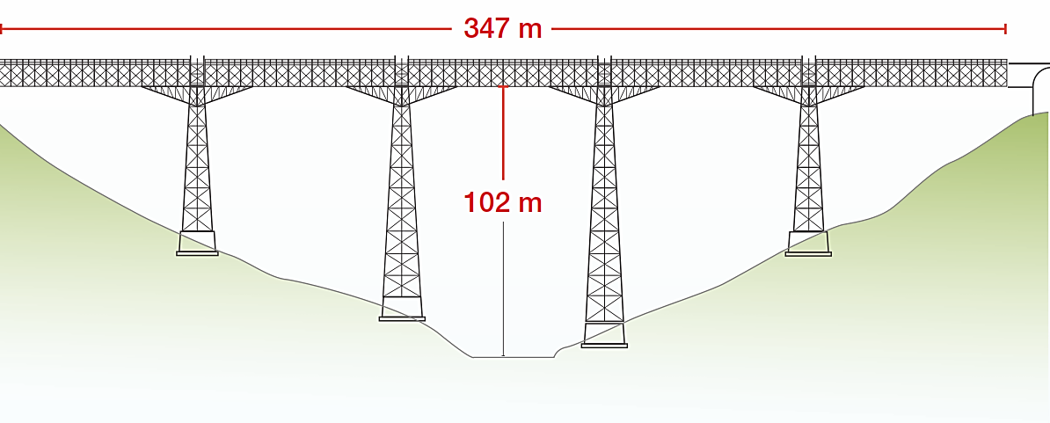

a. ¿Qué polígonos se utilizan en la estructura?
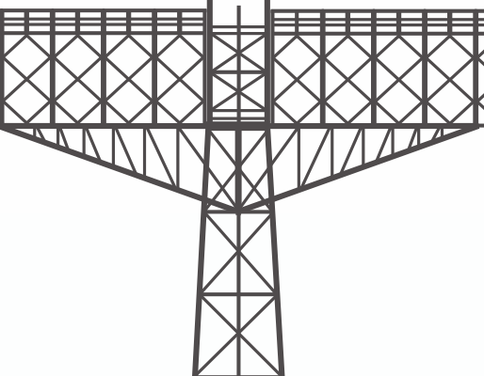
En la siguiente imagen identifiquen sus polígonos marcándolos con lápices de distinto color.

